Verfügbare Rufumleitungsarten im Admin-Client
Querverweise:
- Für eine Einführung zum Thema Rufumleitung lesen Sie den zugehörigen Überblicksartikel.
- Zur Einrichtung erweiterter Rufumleitungsprofile lesen Sie den zugehörigen Artikel.
Der UCware Server kann eingehende Anrufe bei Bedarf automatisch zu einem beliebigen Ziel umleiten oder beenden. Die dafür erforderlichen Regeln werden in sogenannten Rufumleitungsprofilen zusammengefasst.
Erweiterte Profile erlauben dabei eine freie Kombination aller verfügbaren Umleitungsarten und -bedingungen. Daher eignet sich dieser Profiltyp in erster Linie als passgenaue Lösung für besondere Anwendungsfälle.
In diesem Artikel erfahren Sie, welche Umleitungsarten Sie den Regeln erweiterter Profile zuweisen können. Pro Regel ist dabei genau eine Aktion möglich.
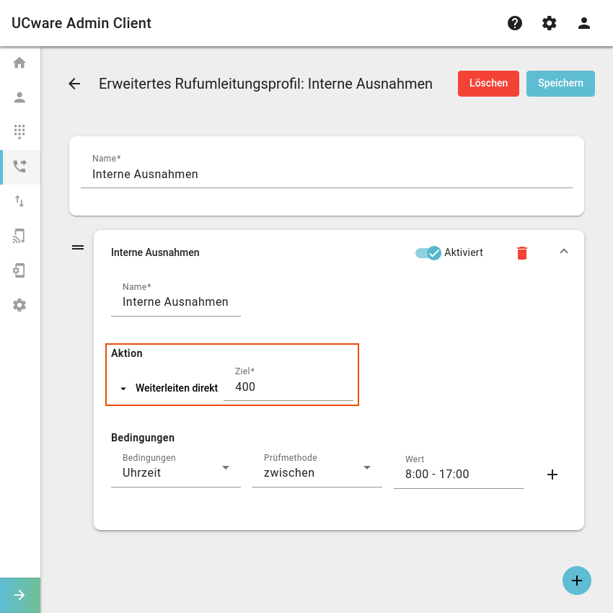 | Abhängig von der Aktion ist zusätzlich die Angabe einer Zielrufnummer oder einer Ansage erforderlich.
Welche Umleitungsarten jeweils zur Auswahl stehen, hängt vom Geltungsbereich des Rufumleitungsprofils ab:
Umleitungsart | Geltungsbereich |  |  | Hinweise
Umleitungsart | Benutzer | Warteschlange | global | Hinweise
Keine Aktion | ✔ | ✔ | ✔ | −
Weiterleiten direkt | ✔ | ✔ | ✔ | Anrufe werden nur beim Umleitungsziel angezeigt.
Weiterleiten Parallelruf | ✔ | ✘ | ✘ | Anrufe werden beim Benutzer und beim Umleitungsziel angezeigt.
Weiterleiten Anrufbeantworter | ✔ | ✔ | ✘ | Lesen Sie dazu bei Bedarf die Artikel Ansagen und Ansagen für Warteschlangen bereitstellen.
Weiterleiten Ansage
Auflegen | ✔ | ✘ | ✔ | −
Zulassen | ✘ | ✘ | ✔ | −

